כללי עידוד השקעות הון בחקלאות (בקשות למענק), תשנ"ה-1995
רבדים בחקיקה

חקלאות טבע וסביבה – חקלאות – השקעות הון בחקלאות
משפט פרטי וכלכלה – כספים – השקעות – השקעות הון ועידודן
מסים – מס הכנסה – השקעות הון ועידודן
תוכן ענינים
2 | Go | הגשת בקשה למתן מענק | סעיף 1
2 | Go | ערובות למתן מענק | סעיף 2
3 | Go | תחילה | סעיף 3
4 | Go | תוספת שלישית

כללי עידוד השקעות הון בחקלאות (בקשות למענק), תשנ"ה-1995*
בתוקף סמכותה לפי סעיף 29 לחוק לעידוד השקעות הון בחקלאות, תשמ"א-1980 (להלן - החוק), קובעת מינהלת מינהל השקעות בחקלאות כללים אלה:
1. (א) בעל מפעל חקלאי מאושר יגיש למינהלה, באמצעות המשרד המחוזי של משרד החקלאות שבתחומו מצוי המפעל החקלאי המאושר, בקשה למענק (להלן - בקשה) לפי הטופס שבתוספת הראשונה, ויצרף לה את כל אלה:
הגשת בקשה למתן מענק
(1) בבקשה בשל תכנית מאושרת שהיקף ההשקעה בה נמוך ממחצית סכום ההשקעה המרבי בתכנית זוטא, ולמעט בבקשה המוגשת בידי תאגיד - העתקים או צילומים של כל החשבוניות המתייחסות לביצוע התכנית המאושרת;
(2) בתכניות שאישורן הותנה בקבלת היתר מאת רשויות תכנון ובניה - העתק או צילום של ההיתר ותעודת הגמר שהוציאה הרשות המוסמכת;
(3) בתכניות שאישורן הותנה בביטוח המפעל החקלאי - העתק או צילום של תעודת הביטוח;
(4) בבקשה שמוגשת בידי תאגיד - אישור עורך דין או רואה חשבון של התאגיד כי הבקשה חתומה בידי מי שמורשה לחתום בשם התאגיד.
(ב) לבקשה המוגשת בידי תאגיד ולבקשה בשל תכנית מאושרת שהיקף ההשקעה בה הוא למעלה ממחצית סכום ההשקעה המרבי בתכנית זוטא, יצורף גם פירוט השקעות לפי הטופס שבתוספת השניה ואישור רואה חשבון או יועץ מס, בנוסח שנקבע בתוספת השלישית; לענין זה, "רואה חשבון" - לרבות פקיד ברית פיקוח כמשמעותה בפקודת האגודות השיתופיות, אם מגיש הבקשה היא אגודה שיתופית המסונפת לברית פיקוח.
כללים תשנ"ז-1997

2. (א) לבקשה המוגשת בשל מפעל חקלאי מאושר שכולל מכונה חקלאית יצורפו גם שני אלה:
ערובות למתן מענק
(1) אישור בדבר רישום משכון לטובת המדינה לפי תקנות המשכון (סדרי רישום ועיון), תשנ"ד-1994, בשיעור 20 אחוזים מערכה של המכונה החקלאית, כפי שנקבע בתכנית המאושרת;
(2) מוגשת הבקשה בידי תאגיד או טעונה המכונה החקלאית רישום בפנקס המתנהל על פי דין - גם אישור מאת הרשות המוסמכת בדבר רישום המשכון אצל רשם החברות או רשם האגודות השיתופיות או בפנקס, לפי הענין; בסעיף זה, "מכונה חקלאית" - טרקטור, קומביין וכל כלי או ציוד חקלאי שקבעה המינהלה ככזה ופרסמה בציבור בדרך שראתה לנכון.
(ב) לבקשה המוגשת בידי חברה שיש לה הון מניות, כאשר היקף ההשקעה בתכנית המאושרת או בכל התכניות שאושרו לה בשנת הכספים עולה על היקף ההשקעה המרבי בתכנית זוטא, יצורף אישור רואה חשבון או עורך דין החברה בדבר הגדלת הון המניות הנפרע שלה בסכום השווה לשלושים אחוזים לפחות מהמחיר המקורי של המפעל החקלאי המאושר כהגדרתו בסעיף 23 לחוק.
(ג) המינהלה תהא רשאית לדרוש מבעל מפעל חקלאי מאושר, שהתכנית שאושרה לו נקבעה בידי המינהלה כבעלת סיכון גבוה, כי ימציא ערבות בנקאית לטובת המדינה בגובה שלא יעלה על שיעור המענק המרבי שהוא זכאי לו בשל אותה תכנית; דרשה המינהלה כאמור, יצרף בעל המפעל החקלאי המאושר לבקשה ערבות בנקאית כנדרש.
(ד) ערובות שניתנו לפי סעיפים קטנים (א) ו-(ג) יבוטלו לאחר אישור המנהל כי קויימו כל תנאי אישור התכנית וכי לא ראה מקום לפעול לפי סעיפים 39, 40 ו-41 לחוק.
3. תחילתם של כללים אלה 30 ימים מיום פרסומם.
תחילה

תוספת ראשונה
(סעיף 1)
(הושמטה)

תוספת שניה
(סעיף 1)
פירוט ההשקעות
להלן פירוט השקעות שבוצעו בידי שם בעל המפעל החקלאי המאושר במסגרת כתב אישור מס' אשר בוצעו בתקופה שמיום עד יום

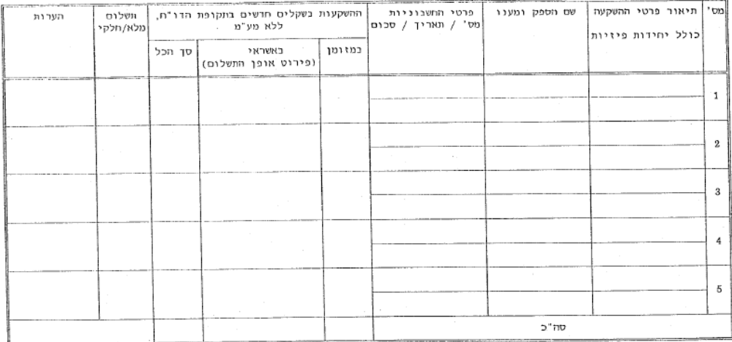

תאריך ______________
חתימה וחותמת

תוספת שלישית
כללים תשנ"ז-1997
(סעיף 1)
אישור רואה-חשבון או יועץ מס
(ציין איזה מבין השניים)
בדקתי את הנתונים המתייחסים לביצוע השקעות בתכנית מאושרת מס' מיום (להלן - התכנית המאושרת), המסתכמות ב- שקלים חדשים, כפי שפורטו בבקשה למענק ובנספחיה המצורפים בזה והמסומנים בחותמתי לשם זיהוי, ומצאתי אותם מתאימים לרשום בספרי החשבונות של המבקש ולמסמכים המבססים.
בדיקתי נערכה לפי תקני ביקורת מקובלים ובהתאם לכך נקטתי אותם נוהלי ביקורת אשר חשבתים לדרושים בהתאם לנסיבות.
לדעתי, הבקשה הנ"ל, על נספחיה, משקפת, באופן נאות, את ההשקעות שבוצעו במסגרת התכנית המאושרת ואת מקורות המימון המתייחסים להן.

__________________
חתימה

י' בסיון תשנ"ה (8 ביוני 1995) שמחה יודוביץ
מנהל מינהל השקעות בחקלאות

* פורסמו ק"ת תשנ"ה מס' 5690 מיום 6.7.1995 עמ' 1599. תוקנו ק"ת תשנ"ז מס' 5807 מיום 21.1.1997 עמ' 349 – כללים תשנ"ז-1997.

